بسمه تعالی

گزارش‌کار زبان اسمبلی و ماشین

Pattern Full Pyramid

استاد
دکتر قدیری

نویسندگان

جواد باجلان
حسین ابراهیمی

دانشگاه شهید مدنی آذربایجان
پاییز 1403

فهرست

عنوان صفحه

مقدمه......................................................................................................................................۳
الگوریتم...................................................................................................................................۴
پیاده‌سازی...............................................................................................................................۷
کدکامل.....................................................................................................................۱۳
تصاویر.........................................................................................................................۱۶

مقدمه

الگوی هرم کامل (Full Pyramid Pattern) یکی از الگوهای محبوب در برنامه‌نویسی است که به صورت یک ساختار مثلثی چاپ می‌شود. این الگو معمولاً از کاراکترهای خاص مانند *یا دیگر کاراکترها تشکیل شده و در هر خط، تعداد مشخصی از کاراکترها نمایش داده می‌شود تا شکل یک هرم به ارتفاع n ایجاد شود.
ویژگی اصلی این الگو در تقارن آن است؛ به این صورت که هر خط از هرم نسبت به مرکزیت خود دارای تعداد یکسانی فاصله (space) و کاراکتر (star) است. این تقارن باعث می‌شود که الگو به‌صورت زیبا و متوازن نمایش داده شود

الگوی هرم کامل یک مثال عالی برای یادگیری مفاهیم پایه‌ای در برنامه‌نویسی است، مانند:
حلقه‌های تو در تو :برای چاپ خطوط و کنترل تعداد کاراکترها در هر خط.
شرط‌ها :برای تعیین موقعیت کاراکترها (ستاره یا فاصله).
مدیریت ورودی :برای ساخت الگوهای انعطاف‌پذیر بر اساس ورودی کاربر.

کدهای نوشته شده مربوط به اسمبلرEMU8086 برای سیستم‌عاملDOS است.

الگوریتم

شرح مسئله
هدف از این الگوریتم، تولید و نمایش یک الگوی هرم کامل در خروجی است که با استفاده از کاراکترهایی نظیرstar وspace ساخته می‌شود. ورودی الگوریتم، عددی است که مشخص می‌کند هرم چه ارتفاعی داشته باشد. هر خط از هرم دارای تعداد مشخصی از کاراکترها و فاصله‌ها است تا شکل متقارن هرم ایجاد شود.
الگوریتم تولید الگوی هرم کامل را می‌توان به مراحل زیر تقسیم کرد:
- دریافت ورودی:
از کاربر یک عدد صحیح nبه عنوان تعداد خطوط هرم دریافت می‌شود.
- محاسبه تعداد ستون‌ها:
برای ارتفاعn ، هر خط دارای تعداد ستون‌های معادل$2n-1$ است. این محاسبه به منظور تنظیم محدوده کاراکترهای چاپی انجام می‌شود.
- ساخت حلقه‌های تو در تو:
حلقه بیرونی: تعداد خطوط n را مدیریت می‌کند.
حلقه داخلی: مسئول چاپ فاصله‌ها (space) و ستاره‌ها (*) برای هر خط است:
فاصله: تعداد فاصله‌ها در هر خط با فرمول $n - i$ به طوری که1≤ i ≤ n شماره خط است
یا عبارتی دیگر $n – i$ خانه اول از $2n-1$ خانه هر خط.
ستاره‌ها :تعداد ستاره‌ها در هر خط با فرمول $2i - 1$ محاسبه می‌شود
یا به عبارتی دیگر تا قبل از
$$\left(n-i\right)+\left(2i-1\right)+1=n+i$$
امین خانه و آخرین فاصله باید ستاره پر شود.
- چاپ خطوط:
برای هر خط:
ابتدا تعداد مناسب فاصله‌ها پرینت می‌شود.
سپس تعداد ستاره‌ها پرینت می‌شود.
پس از تکمیل هر خط، یک خط جدید پرینت می‌شود.
مجموعا چاپ $n^{2} + \frac{n\left(n+1\right)}{2}=\frac{3n^{2} + n}{2}$کارکتر به ازای ارتفاع n
- اتمام الگوریتم
مثال:
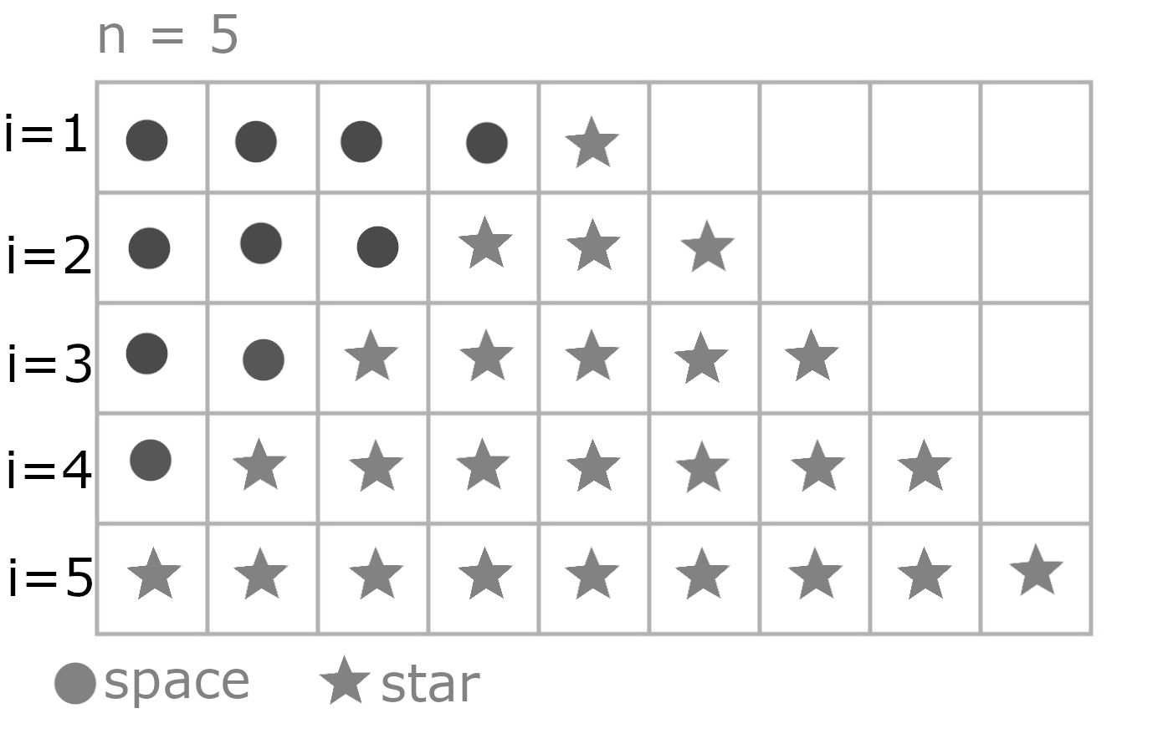
تعداد سطرها به اندازه $n=5$
تعداد ستون‌ها به اندازه $2n-1=2\left(5\right)-1=9$
$n-i$ خانه اول هر سطر برابر با فاصله و بین $n-i$ و $n+i$ امین خانه ستاره‌ها

شبه‌کد:
n <- input
m := (n * 2) - 1
for i := 0 -> n
for j := 1 -> m + 1
if j < n – i
output <- SPACE
continue
else if j <= n + i
output <- *
continue
break
output <- line_break

SI <- input
DX := (SI * 2) - 1
for BX := 0 -> SI
for CX := 1 -> DX + 1
if CX < SI – BX
output <- SPACE
continue
else if CX <= SI + BX
output <- *
continue
break
output <- line_break

پیاده سازی

در ابتدا کارکتر‌های star و space را درdata segment تعریف و ذخیره می‌کنیم.
data SEGMENT
star: DB '*', 24h
space: DB ' ', 24h
return: DB 0Dh, 0Ah, 24h
invalid_input: DB 0Dh, 0Ah, 'Invalid input', 0Dh, 0Ah, 24h
ENDS
چون هر کارکترASCII هفت بیت فضا اشغال می‌کند، تعریف هر کدام به عنوان یک بایت کافی ست.
0Dh معادل کد ASCII carriage return است کهcursor را به اول خط باز می‌گرداند.
0Ah معادل کد ASCII new line است کهcursor را به خط بعدی می‌برد.
به معنای 24h که معادل کارکتر$ در ASCII است، در ادامه پرداخته می‌شود.

سپس سگمنتی برای پشته (stack segment) تعریف می‌کنیم:
stack SEGMENT
DW 32 dup(?)

ENDS
۶۴ بایت برای پشته برای این برنامه کافی ست.

حال به پیاده‌سازی سگمنت کد (code segment) و پیاده‌سازی الگوریتم می‌پردازیم:
در ابتدای الگوریتم یعنی
n <- input
ارتفاع هرم را از کاربر‌ به عنوان عددی صحیح دریافت می‌کنیم.
بدین منظور از API مربوط به سیستم‌عامل DOSاستفاده خواهیم کرد. سیستم عامل DOS API‌هایی برای ارتباط
با I/O در نظرگرفته است که از طریق وقفه21h در دسترس هستند.
API مورد نظر ما INT 21/AH=01h خواهد بود، کارکتری را از ورودی استاندارد می‌خواند و در رجیستر AL ذخیره می‌کند. بایستی هر رقم از عدد ورودی را به عنوان کارکتر خوانده و سپس آن در به معادل عدد صحیح تبدیل نمود.
بدین منظور فرض کنید کاربر رشته 123 را وارد کرده است
ابتدا BX=0000h
AL=31h سپس آن را از معادل اسکی 0 کم نموده و سپسBX = BX * 10 + AL یعنی BX=1
مکررا AL=32h و سپس کم کردن 30h از آن و BX=BX*10 + AL یعنی BX=12
و AL=33h و کم کردن30h از آن وBX=BX*10 + AL یعنیBX=123
همچنین بایستی شروطی را چک کرد، مانند اگر کلید Enter وارد شد، به دریافت ورودی پایان دهد
و یا اگر ورودی غیر از اعداد بودند، خطایی نمایش دهد.
با همه این تفاسیر به رویه زیر می‌رسیم:
catch_n:
XOR BX, BX ; set BX to zero
_read_num:
MOV AH, 01h ; AH = 01h
INT 21h ; call DOS

CMP AL, 0Dh ; check if return
JE _on_return

XOR AH, AH ; set AH to zero
SUB AL, 30h ; AL = AL – (the 0 in ASCII)

JS _on_error ; if the result is negative (SF=1) then it’s not a digit
CMP AL, 9 ; check if it’s greater than 9 then it’s not a digit
JG _on_error

MOV CX, BX ; BX = CX

SHL CX, 03h ; CX = CX << 3 = CX * 2³
SHL BX, 01h ; BX = BX << 1 = BX * 2¹
ADD BX, CX ; BX = BX + CX = BX * (2³ + 2¹) = BX * 10

ADD BX, AX ; BX = BX + AX

JMP _read_num ; do next loop iteration

_on_return: ; if the input is return then return the number in AX
MOV AX, BX ; AX = BX
RET ; return to the previous IP

_on_error: ; if the input character is not a digit then return 0 as error
XOR AX, AX ; set AX to zero
RET ; return to the previous IP

دلیل استفاده از دو SRL و جمع آن‌ها با هم این است که سریع‌تر از MUL هستند در این . یکMUL در مقایسه با دو شیفت و یک جمع حدود ۱۱۴ سیکل ساعت اختلاف دارند.
و استفاده از XOR BX, BX به جای MOV BX, 0 نیز به این دلیل است.

حال به سراغ پیاده‌سازی رویه‌ای برای پرینت کارکترها می‌رویم و از DOS می‌خواهیم رشته‌ای را نمایش دهد. بدین منظور ازINT 21/AH=09h استفاده خواهیم کرد.
این API آدرس یک رشته در DS:DX که به بایت 24h یا معادل اسکی $ ختم شده باشد را صفحه نمایش می‌دهد.

بنابراین:
echo_string:
PUSH AX ; save previous value of AX to stack
PUSH DX ; save previous value of DX to stack

MOV DX, AX ; DX = AX
MOV AH, 09h ; AH = 09h
INT 21h ; call dos

POP DX ; restore previous value of DX from stack
POP AX ; restore previous value of AX from stack

RET ; just return to the previous IP

رویه‌های کمکی را نوشته‌ایم حال به سراغ اصل الگوریتم می‌رویم.

main:
MOV BX, stack ; use the stack segment as default for SS
MOV SS, BX

MOV BX, data ; use the data segment as default for DS
MOV DS, BX

CALL catch_n ; call catch_n to get height of the pyramid
TEST AX, AX ; AND between AX and itself. if the result is zero then ZF=1
JZ _error ; jump to _error if AX=0 (invalid inputs)

MOV SI, AX ; AX = SI

MOV AX, return ; print newline
CALL echo_string

MOV DX, SI ; DX = SI
SAL DX, 1 ; DX = DX << 1 = DX * 2
INC DX ; DX = DX + 1

XOR BX, BX ; set BX to zeros

_loop1:
CMP BX, SI ; continue if BX < SI is meet
JGE _end ; break the first loop if BX >= SI

MOV CX, 1 ; CX = 1
_loop2:
CMP CX, DX ; break the second loop if CX > DX
JG _continue_loop1

MOV DI, SI ; DI = SI
SUB DI, BX ; DI = DI – BX = SI - BX

CMP CX, DI ; print space if CX < DI or CX < SI - BX
JL _space

MOV DI, SI ; DI = SI
ADD DI, BX ; DI = DI s BX = SI + BX

CMP CX, DI ; break the second loop if CX > DI or CX > SI + BX
JG _end_loop1 ; or print star if CX <= SI + BX

MOV AX, star ; print star
CALL echo_string
JMP _continue_loop2 ; do next second loop iteration

_space:
MOV AX, space ; print space
CALl echo_string

_continue_loop2:
INC CX ; CX = CX + 1 and do the second loop again
JMP _loop2
_continue_loop1:
MOV AX, return ; print newline
CALL echo_string

INC BX ; BX = BX + 1 and do the first loop again
JMP _loop1
_error:
MOV AX, invalid_input ; print error
CALL echo_string
_end:
MOV AX, 4C00h ; terminate the process with return code 00h
INT 21h

دریافت ورودی از کاربر:
CALL catch_n
TEST AX, AX
JZ _error
از آن‌جایی که رویه کمکی catch_n را به صورتی تعریف کردیم که در ورودی غیر از عدد صحیح،‌ صفر برگرداند، به این ترتیبب بعد از فراخوانیcatch_n مقدار رجیسترAX را بررسی کرده که از صحیح بودن مقدار آن مطمئن شویم و در غیر این صورت با پرینت کردن ارور به برنامه پایان می‌دهد.

همچنین بعد از ورودی کاربر نیاز است به خط بعدی برویم تا مشکلی در نمایش هرم پیش نیاید:
MOV AX, return
CALL echo_string

MOV DX, SI
SAL DX, 1
INC DX

برای محاسبه تعداد ستون‌ها که همان m := (n * 2) - 1در شبه‌کد است، از یک شیفت به چپ و
INC استفاده می‌کنیم.

به منظور نگه‌داری ردیف،‌ رجیسترBX را برابر صفر قرار می‌دهیم (معادل i در شبه‌کد):
XOR BX, BX

حلقه اول یعنی for i := 0 -> n در شبه‌کد که ابتدای حلقه را با لیبل _loop1 مشخص می‌کنیم:

_loop1:
CMP BX, SI
JGE _end

همچنین شرط حلقه یعنی i < n را در ابتدا بررسی می‌کنیم و در صورت عدم برقراری، به حلقه پایان می‌دهیم و عملیات تکرارi += 1 را در پایان هر دور حلقه اجرا می‌کنیم.

حلقه تودرتو دوم یعنی for j := 1 -> m + 1 در شبه‌کد که ابتدای حلقه را با لیبل _loop2 مشخص می کنیم:
MOV CX, 1
_loop2:
CMP CX, DX
JG _continue_loop1

همچنین شرط حلقه یعنی j < m + 1 را در ابتدا بررسی می‌کنیم و در صورت عدم برقراری، به حلقه پایان می‌دهیم و دور بعدی حلقه قبلی یعنی _loop1 را اجرا می‌کنیم و عملیات تکرارj += 1 را در پایان هر دور حلقه اجرا می‌کنیم.

MOV DI, SI
SUB DI, BX

CMP CX, DI
JL _space

در این قسمت از کد اسمبلی به قسمت
if j < n – i
output <- SPACE

در شبه‌کد اشاره دارد که حاصل $n – i$ محاسبه شده و با $j$ مقایسه می‌گردد و در صورت کوچک‌تر بودن $j$ به _space پرش انجام مي‌دهد و کارکتر فاصله را نمایش می‌دهد.
همچنین مانند قبل برای کارکتر ستاره خواهیم داشت:
MOV DI, SI
ADD DI, BX

CMP CX, DI
JG _end_loop1

MOV AX, star
CALL echo_string
همانند شبه‌کد

else if j <= n + i
output <- *

با این تفاوت که شرط عکس را چک می‌کند و در صورت عدم برقراری شرط j <= n + i به حلقه تودرتوی دومی پایان می‌دهد همانند break که در شبه‌کد موجود است.

و سپس کد ادامه حلقه دوم را خواهیم داشت:
JMP _continue_loop2

_continue_loop2:
INC CX
JMP _loop2

که همان عملیات تکرار j += 1 و انجام دوباره حلقه دوم است.

هم‌چنین برای حلقه دوم خواهیم داشت:
_continue_loop1:
MOV AX, return
CALL echo_string

INC BX
JMP _loop1

که مربوط به پرینت کردن خط جدید در انتهای پردازش هر خط و عملیات تکرار i += 1 و انجام دوباره حلقه اول است.

و در انتها نیز خاتمه دادن به پروسه برنامه از طریق اطلاع دادن به سیستم‌عامل DOS از طریق API
INT 21/AH=4Ch
که کد وضعیت را در AL دریافت می‌کند و به محیط با این کد از وضعیت خاتمه برنامه اطلاع می‌دهد:

MOV AX, 4C00h
INT 21h

که ما از کد وضعیت 0 به معنای اتمام موفقیت‌آمیز برنامه استفاده نمودیم.

کدکامل
data SEGMENT
star: DB '*', 24h
space: DB ' ', 24h
return: DB 0Dh, 0Ah, 24h
invalid_input: DB 0Dh, 0Ah, 'Invalid input', 0Dh, 0Ah, 24h

ENDS

stack SEGMENT
DB 32 dup(?)

ENDS

code SEGMENT
ASSUME CS:code,SS:stack,DS:data

main:

MOV BX, stack
MOV SS, BX

MOV BX, data
MOV DS, BX

CALL catch_n
TEST AX, AX
JZ _error

MOV SI, AX

MOV AX, return
CALL echo_string

MOV DX, SI
SAL DX, 1
INC DX

XOR BX, BX

_loop1:
CMP BX, SI
JGE _end

MOV CX, 1
_loop2:
CMP CX, DX
JG _end_loop1

MOV DI, SI
SUB DI, BX

CMP CX, DI
JL _space

MOV DI, SI
ADD DI, BX

CMP CX, DI
JG _end_loop1

MOV AX, star
CALL echo_string
JMP _end_loop2

_space:
MOV AX, space
CALl echo_string

_end_loop2:
INC CX
JMP _loop2

_end_loop1:
MOV AX, return
CALL echo_string

INC BX
JMP _loop1
_error:
MOV AX, invalid_input
CALL echo_string
_end:
MOV AX, 4C00h
INT 21h

catch_n:
XOR BX, BX
_read_num:
MOV AH, 01h
INT 21h

CMP AL, 0Dh
JE _on_return

XOR AH, AH
SUB AL, 30h

JS _on_error
CMP AL, 9
JG _on_error

MOV CX, BX

SHL CX, 03h
SHL BX, 01h

ADD BX, CX
ADD BX, AX

JMP _read_num

_on_return:
MOV AX, BX
RET

_on_error:
XOR AX, AX
RET

echo_string:
PUSH AX
PUSH DX

MOV DX, AX
MOV AH, 09h
INT 21h

POP DX
POP AX

RET

ENDS

END main

تصاویر

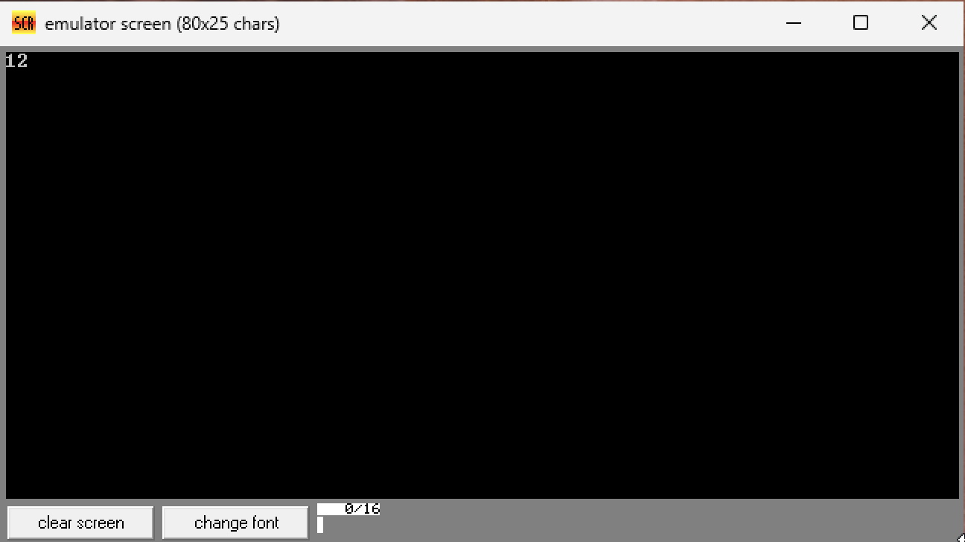

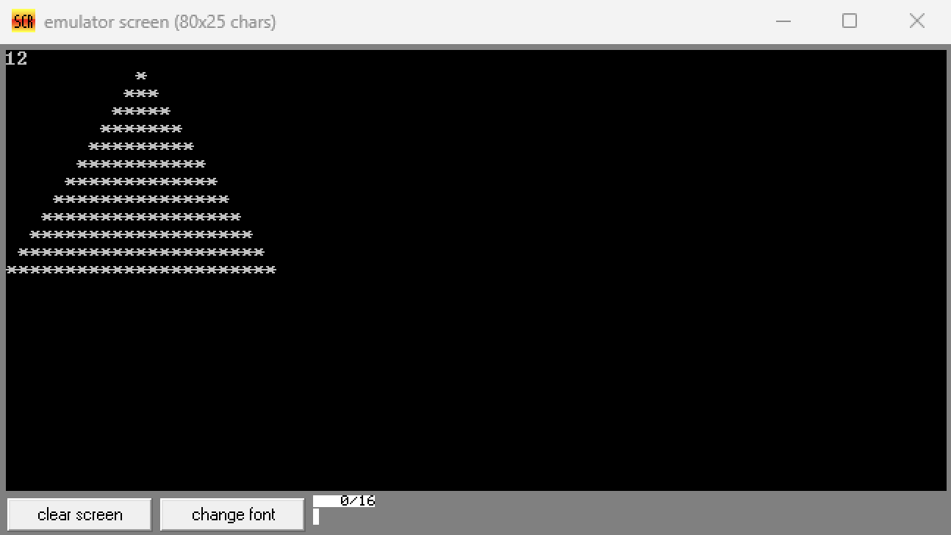

https://www.ctyme.com/intr/cat-010.htm
https://www.ctyme.com/intr/int-21.htm
https://www.ctyme.com/intr/rb-2552.htm
https://www.oocities.org/mc_introtocomputers/Instruction_Timing.PDF
https://www.ctyme.com/intr/rb-2562.htm
https://www.ctyme.com/intr/rb-2974.htm

